检 测 报 告
九盛（检）字2020年第D0232号

委托单位： | 山东科力美实业有限公司
受检单位： | 山东科力美实业有限公司
项目名称： | 石墨烯改性功能TPU制品技改项目
检测性质： | 竣工环境保护验收检测

山东九盛检测科技有限公司
二〇二〇年五月二十日

前言 |  |  | 受山东科力美实业有限公司的委托，山东九盛检测科技有限公司于2020年05月14日~05月15日对山东科力美实业有限公司的无组织废气及工业企业厂界环境噪声进行了现场采样检测，并编写本检测报告。
检测日期 |  |  | 2020.05.14~05.15 |  |  | 交接日期 |  | 2020.05.14~  05.15 |  |  | 分析日期 |  | 2020.05.14~05.16
样品类别 |  |  | 无组织废气 |  |  |  |  |  | 工业企业厂界环境噪声
检测项目 |  |  | 颗粒物、非甲烷总烃 |  |  |  |  |  | 工业企业厂界环境噪声
检测点位 |  |  | 厂界上风向1个对照点、  下风向3个监测点 |  |  |  |  |  | 厂界外1m
检测频次 |  |  | 3次/天，检测2天 |  |  |  |  |  | 昼夜各1次，检测2天
样品状态、描述 |  |  | 完好、无破损
监测方法一览表
检测项目 |  |  |  | 标准名称 |  |  |  |  |  |  |  |  |  | 检出限
无组  织废气 |  | 非甲烷总烃 |  | HJ 604-2017《环境空气 总烃、甲烷和非甲烷总烃的  测定 直接进样-气相色谱法》 |  |  |  |  |  |  |  |  |  | 0.07mg/m³
 |  | 颗粒物 |  | GB/T 15432-1995《环境空气总悬浮颗粒物的测定  重量法》及修改单 |  |  |  |  |  |  |  |  |  | 0.001mg/m³
工业企业厂界环境噪声 |  |  |  | GB 12348-2008 《工业企业厂界环境噪声排放标准》 |  |  |  |  |  |  |  |  |  | /
检测仪器
类别 | 仪器名称 |  |  |  | 仪器型号 |  | 仪器编号 |  |  | 检测项目 |  | 检测人员
现场  采样  仪器 | 手持气象仪 |  |  |  | 5500 |  | SDJS/JD36 |  |  | 气象参数 |  | 王昱通
 | 环境空气颗粒物综合采样器 |  |  |  | ZR-3922 |  | SDJS/JD44/45/46/47 |  |  | 无组织废气：  颗粒物 |  | 孙星宇、王昱通
 | 多功能声级计 |  |  |  | AWA6288+ |  | SDJS/JD16 |  |  | 工业企业  厂界环境噪声 |  | 孙星宇、王昱通
 | 声校准器 |  |  |  | AWA602A |  | SDJS/JD17
实验室检测  仪器 | 气相色谱 |  |  |  | GC1120 |  | SDJS003 |  |  | 无组织废气：  非甲烷总烃 |  | 王俊燕
 | 恒温恒湿称重系统 |  |  |  | THCZ-150 |  | SDJS/JD02 |  |  | 无组织废气：  颗粒物 |  | 王婷
 | 电子天平 |  |  |  | AUW120D ASSY |  | SDJS/JD01
结论：本次检测结果不予评价。

编制： 审核： 签发：
日期： 日期： 日期：
（加盖报告专用章）

（一）无组织废气检测结果
表1-1 颗粒物检测结果
检测日期 |  | 颗粒物（mg/m³）
 |  | 1#上风向 | 2#下风向 | 3#下风向 | 4#下风向
2020.05.14 | 13:00 | 0.213 | 0.385 | 0.375 | 0.363
 | 14:01 | 0.208 | 0.388 | 0.382 | 0.368
 | 15:02 | 0.217 | 0.383 | 0.377 | 0.358
2020.05.15 | 13:00 | 0.202 | 0.327 | 0.337 | 0.352
 | 14:01 | 0.197 | 0.332 | 0.353 | 0.362
 | 15:02 | 0.207 | 0.323 | 0.337 | 0.353
备注 |  | 无
表1-2 非甲烷总烃检测结果
检测日期 |  | 非甲烷总烃（mg/m³）
 |  | 1#上风向 | 2#下风向 | 3#下风向 | 4#下风向
2020.05.14 | 13:00 | 0.86 | 1.15 | 1.19 | 1.14
 | 14:00 | 0.91 | 1.17 | 1.14 | 1.14
 | 15:00 | 0.87 | 1.10 | 1.11 | 1.15
2020.05.15 | 13:00 | 0.90 | 1.10 | 1.12 | 1.13
 | 14:00 | 0.89 | 1.11 | 1.07 | 1.13
 | 15:00 | 0.83 | 1.13 | 1.12 | 1.13
备注 |  | 无

（二）无组织废气检测采样点位示意图
采样日期 |  | 2020.05.14

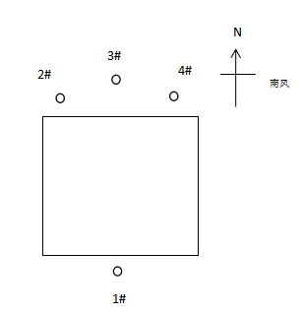
采样日期 | 2020.05.15

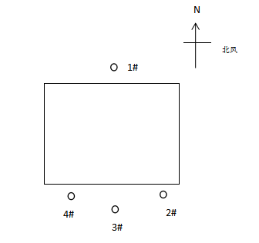

（三）工业企业厂界环境噪声检测结果
表3-1 工业企业厂界环境噪声检测结果
检测日期 | 点位编号 | 检测点位 | 检测结果Leq dB（A）
 |  |  | 昼间 | 夜间
2020.05.14 | 1# | 东厂界外1m | 54.2 | 47.0
 | 2# | 南厂界外1m | 55.5 | 46.8
 | 3# | 西厂界外1m | 52.9 | 43.0
 | 4# | 北厂界外1m | 55.7 | 43.7
2020.05.15 | 1# | 东厂界外1m | 53.7 | 42.0
 | 2# | 南厂界外1m | 51.4 | 43.5
 | 3# | 西厂界外1m | 52.4 | 42.5
 | 4# | 北厂界外1m | 53.2 | 44.4
噪声检测点位示意图
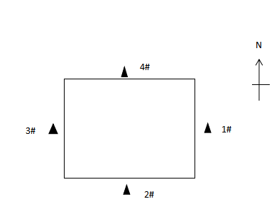

（四）气象观测数据

表4-1 气象观测数据表
检测日期 | 时间 | 温度（℃） | 湿度（%RH） | 风向 | 风速（m/s） | 总云量 | 低云量 | 大气压（kPa）
2020.05.14 | 13:00 | 20.2 | 41.3 | S | 1.3 | 7 | 5 | 100.8
 | 14:00 | 19.6 | 43.7 | S | 1.3 | 7 | 5 | 100.8
 | 15:00 | 18.1 | 43.2 | S | 1.3 | 7 | 5 | 100.9
2020.05.15 | 13:00 | 27.7 | 41.7 | N | 1.3 | 2 | 1 | 100.2
 | 14:00 | 26.1 | 42.3 | N | 1.5 | 2 | 1 | 100.2
 | 15:00 | 25.3 | 43.5 | N | 1.3 | 2 | 1 | 100.3
****报告结束****

附件一 现场检测小票照片
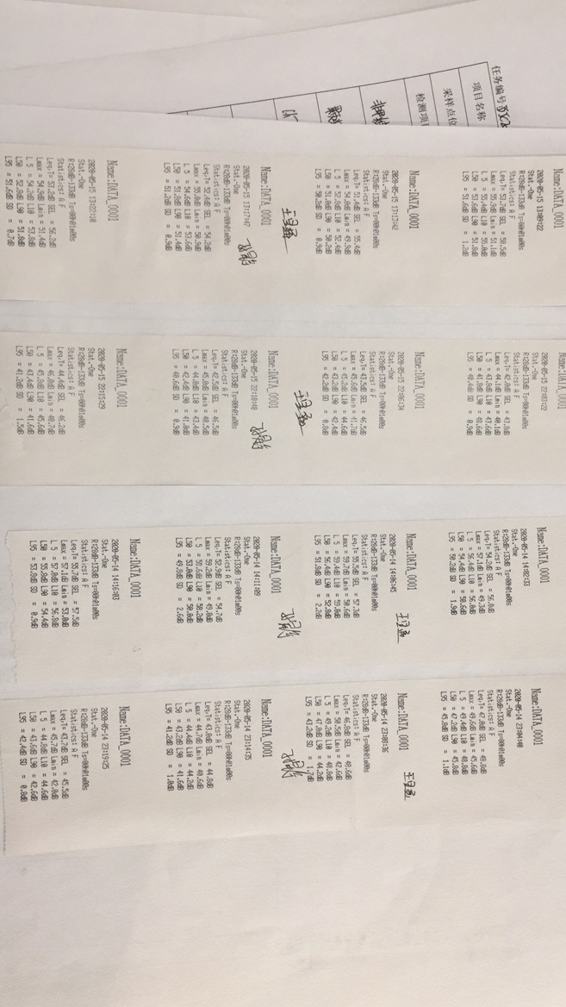
.

附件二 现场采样照片
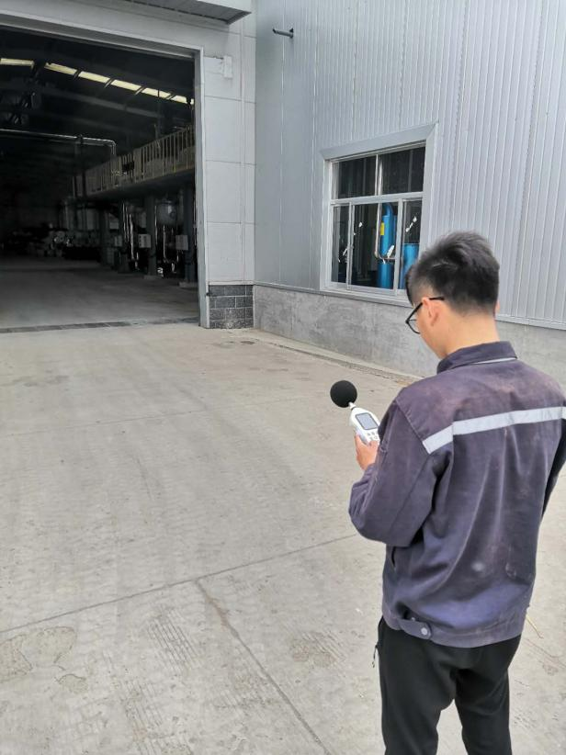 | 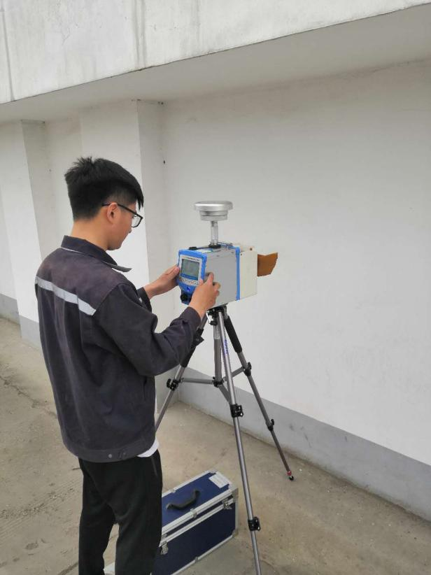
图1 采样照片 | 图2 采样照片
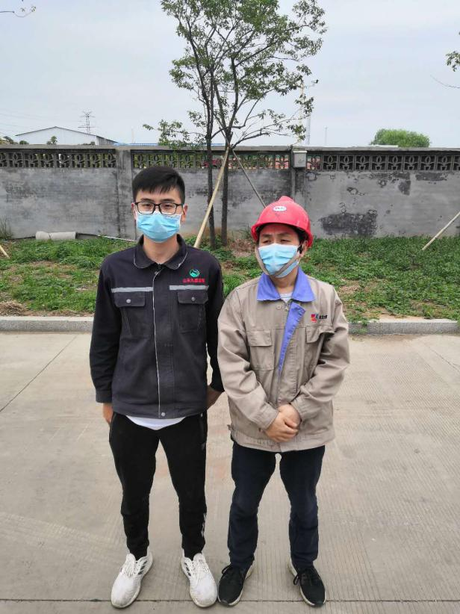
图3 企业陪同人员合影

检测报告说明
- 报告无 章、报告专用章及骑缝章无效。
- 报告内容需填写齐全，无审批签发者签字无效。
- 报告需填写清楚，涂改无效。
- 检测委托方如对检测报告有异议，须于收到本检测报告之日起十五日内提出，逾期不予受理。
- 由委托单位自行采集的样品，仅对送检样品检测数据负责，不对样品来源负责。
- 本报告未经同意不得用于广告宣传。
- 复制本报告必须加盖报告专用章有效。

山东九盛检测科技有限公司
地址：山东省淄博市临淄区闫家路9号-1
电话：0533-7319929
邮政编码：255400
联系部门：综合部

